YÖNLER

ANA YÖNLER ARA YÖNLER
◊ Doğu ◊ Güneydoğu
◊ Batı ◊ Güneybatı
◊ Kuzey ◊ Kuzeydoğu
◊ Güney ◊ Kuzeybatı

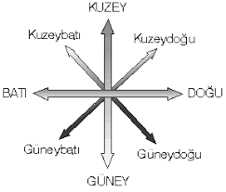

HARİTALARDA YÖN LER

Kuzeydoğu
Kuzey
Kuzeybatı

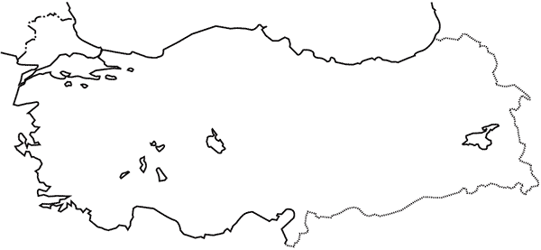

Doğu

Batı

Güneydoğu
Güneybatı
Güney
YÖN BULMA YÖNTEMLERİ

- Güneşten Yararlanarak Yön Bulma: Güneşin doğuş ve batışı gözlemlenir. Güneşin doğduğu yön doğuyu, battığı yön ise batıyı gösterir.

- Gölgelere Bakarak Yön Bulma: Gölgelerden iki farklı şekilde yaralanarak yön bulabiliriz. ◊ Gün boyunca bir çubuğun gölge boyu gözlemlenir. Gölge boyunun en kısa olduğu zaman öğle vaktidir ve gölgenin düştüğü yön ise kuzeydir. Bu yönteme “çubuk yöntemi” de denir:
◊ Gün içinde herhangi bir cismin gölgesi gözlemlenir. Cismin gölgesinin düştüğü yere bir taş konur. 2-3 saat sonra aynı cismin gölgesinin nereye geldiğine bakarak bir taş daha konur. İlk koyduğumuz taş batı, ikinci koyduğumuz taş ise doğu yönünü gösterir.

- Yosunlara Bakarak Yön Bulma: Ağaçların ve taşların kuzeye bakan kısımları daha az güneş gördüğü ve daha fazla nem ve rüzgara maruz kaldığı için daha yosunludur.

- Kutup Yıldızı Bakarak Yön Bulma: Bulutsuz gecelerde Kutup Yıldızı ile yönümüzü bulabiliriz Halk arasında bu yıldıza “Demirkazık” da denir. Kutup Yıldızı’nı bulmak için cezve şeklindeki Büyük Ayı Takım Yıldızı’nı ve Küçük Ayı Takım Yıldızı’nı bulmak gerekir. Kutup Yıldızı, Küçük Ayı Takım Yıldızı’nın kuyruğundaki en parlak yıldızdır. Kutup Yıldızı her zaman kuzeydedir. .

- Karıncalar Yuvalarına Bakarak Yön Bulma: Karıncalar yer altından çıkardıkları toprakları yuvalarının kuzey tarafına yığarlar. Karınca yuvalarının ağzı ise güney yönüne bakar.

- Saat Yöntemi: Kolumuzdaki saatin akrebini güneşin bulunduğu yöne doğru tutarız. Bu durumda saatin 12 noktası ile akrep arasındaki açının tam ortasından geçtiği varsayılan çizgi güneyi gösterir.

- Mezarlıklar: Müslüman mezarlıklarının baş kısmı batı, ayak kısmı doğu yönünü gösterir. Hristiyan mezarlarında ise baş taraf güneyi gösterir.

- Cami ve Minare Kapıları, Kilise Çanları: Camilerin mihrabın karşısındaki giriş kapısı kuzeye bakar. Minarelerin kapıları ise güney yönündedir. Kilise çanları ise kilisenin batısında yer alır.

- Teknolojik Yön Bulma Yöntemleri: En çok aşağıdaki üç yöntem kullanılır.

◊ Pusula: Pusulayı yere paralel ve sabit tuttuğumuzda, pusulada bulanan kırmızı ibre daima kuzeyi gösterir. Pusulalar özellikle uçak ve gemilerde, izcilik ve dağcılık sporunda, madenlerde ve yelken sporunda kullanılır.
◊ GPS (Küresel Konum Belirleme Sistemi): Hem yönümüzü ve hem de bulunduğumuz konumu gösterir. Dünya yörüngesinde dönen uydular üzerinden çalışan bu teknoloji GPS alıcısı bulunan cep telefonları aracılığıyla kullanılır.
◊ Navigasyon: Navigasyon cihazının kendisi veya akıllı telefonlarda kullanılan navigasyon uygulamaları ile hem yönümünüzü bulabilir, hem de gitmek istediğimiz yere kolayca ulaşabiliriz. Navigasyon yol haritası ile kullanıcıya görsel olarak yol tarifi yapar. www.HangiSoru.com

